1. ลิงก์สำหรับดาวน์โหลด Anaconda (Anaconda | The World's Most Popular Data Science Platform)

2. ลิงก์วิธีการติดตั้ง anaconda บน Windows (<https://docs.anaconda.com/anaconda/install/windows>)

3. ลิงก์วิธีกำรติดตั้้ง anaconda บน MacOS ([https://docs.anaconda.com/anaconda/install/mac-os](https://docs.anaconda.com/anaconda/install/mac-os/))

4. วิธีติดตั้ง nbgrader สำหรับนิสิตที่ใช้ระบบปฏิบัติการ MacOS (<https://www.youtube.com/watch?v=V23FXW9fADI>)

5. หลังจากติดตั้ง Anaconda เรียบร้อยแล้ว ขั้นต่อไปจะเป็นวิธีการติดตั้ง nbgrader บน Windows โดยให้ให้เข้าไปที่ ปุ่มแว่นขยาย แล้ว พิมพ์ anaconda prompt จากนั้นกดเปิดโปรแกรมนั้น

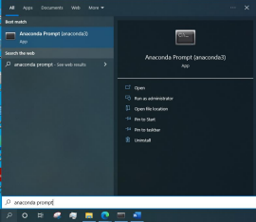

6. ให้พิมพ์ conda install jupyter แล้วกด enter จากนั้นค่อยกด y

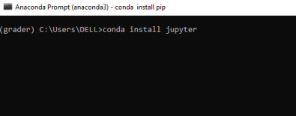

7. ให้พิมพ์ conda install -c conda-forge nbgrader แล้วกด enter จากนั้นค่อยกด y

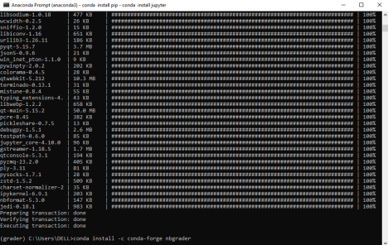

8. ให้พิมพ์ jupyter notebook

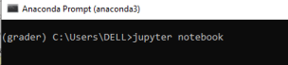

9. หากติดตั้งครบสมบูรณ์แล้ว เวลาเปิด Jupyter Notebook จะมีปุ่ม Validate (สำหรับบางเวอร์ชั่น ตำแหน่งของปุ่มจะไม่เหมือนภาพด้านล่าง)

